Мастер-класс по изготовлению огорода из фетра для детей дошкольного возраста.
Необходимые материалы:
- Коробка или корзина, где будут находиться грядки.
- Ножницы.
- Шенил (проволока для поделок) - для кустика клубники.
- Фетр, ткань коричневого цвета для грядок.
- Нитки. Подойдут обычные швейные нитки или нитки типа мулине. Главное условие, точная подборка по цвету, так швы будут менее заметны, и готовое изделие будет выглядеть более эстетично.
- Иголки, булавки.
- Наполнитель для овощей. В данном случае я использовала синтепон. Также можно использовать холофайбер или синтепух.
- Ручка или мелок для ткани, чтобы переносить выкройки на фетр.
- Бумага для выкроек.
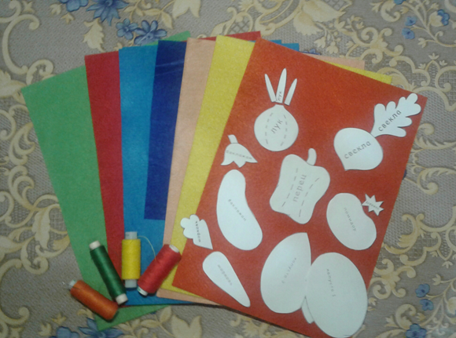
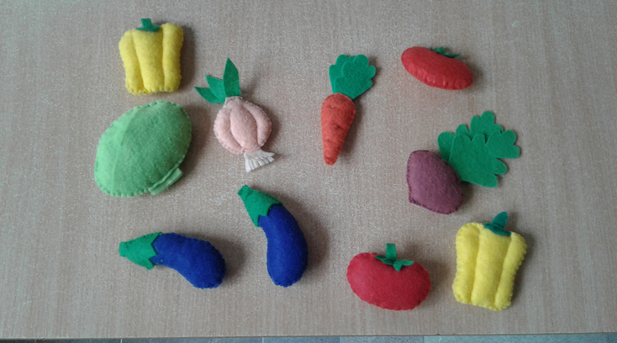
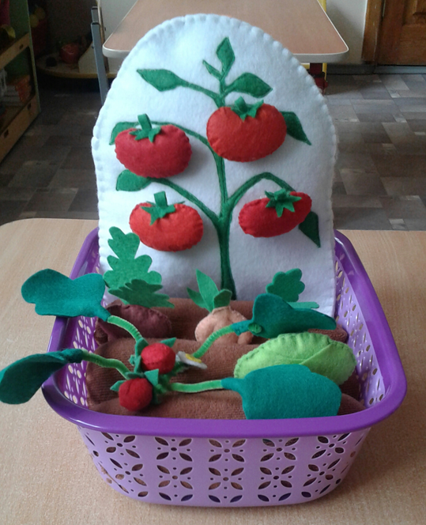
Огород из фетра – отличная развивающая игра для детей дошкольного возраста.
Вариантов использования данной игры множество. Вот некоторые из них:
- Наглядное пособие по математическому развитию
- Дидактическое пособие при изучении фруктов и овощей (что где растёт).
- В театрализованной деятельности (например: сказка «Репка»).
- Атрибут к сюжетно-ролевой игре «Магазин»

